Guide d’utilisateur Barid e-shop
Gestion de catalogue

Table des matières
Définition de la console : WebSphere Commerce Accelerator 3
Outil Catalogues 4
Utilisations de l'outil Catalogues 5
Gestion des catégories 7
Création de catégories dans le catalogue principal 7
Procédure 7
Modification de catégories 7
Suppression de catégories 7
Masquage de catégories 8
Déplacement de catégories 8
Définition de l'ordre des catégories 8
Gestion des produits 8
Création de produits 8
Procédure 8
Modification de produits. 15
Suppression de produits. 15
Visualisation des détails des pièces jointes. 15
Gestion des attributs 15
Ajout d'attributs de définition. 15
Procédure 16
Ajout d'une valeur d'attribut de définition. 16
Procédure 16
Ajout d'attributs descriptifs 17
Procédure 17
Gestion des SKU 17
Création d'une SKU 18
Procédure 18
Génération de références (SKU) pour un produit 20
Procédure 20
Modification d'une SKU 21
Suppression d'une référence (SKU) 21
Procédure 21

Définition de la console : WebSphere Commerce Accelerator
WebSphere Commerce Accelerator vous permet de gérer vos magasins en ligne, vos hubs et vos catalogues, en effectuant diverses opérations, depuis la gestion de la présentation de vos magasins jusqu'à la création et la gestion des commandes et au suivi des activités du magasin. (URL en Annexe).
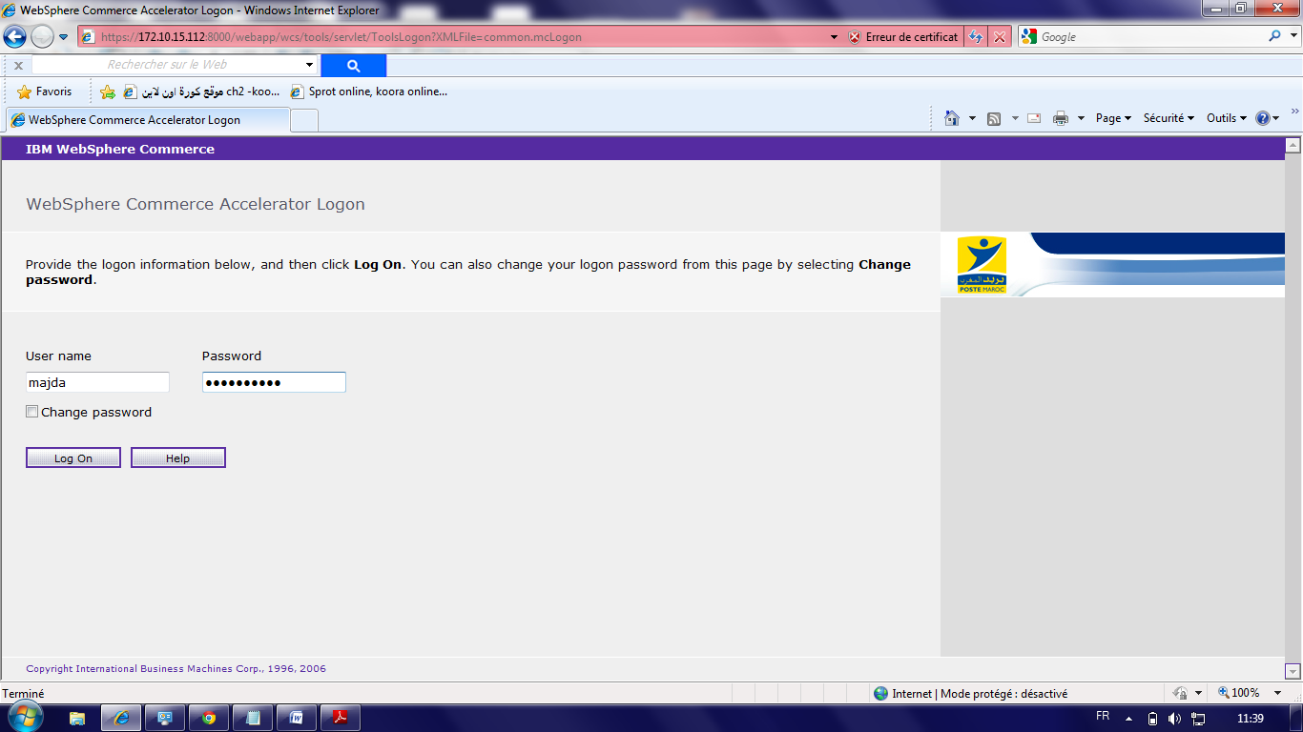
Vous accéderez directement à la page Sélection de votre magasin et de la langue d’utilisation de Websphere Commerce Accelerateur (par défaut l’Accelerateur s’affiche en Français).
Si plusieurs magasins sont répertoriés, le système peut vous demander d'utiliser les options figurant sous Recherched'un magasin pour rechercher un magasin :
Sous Recherche d'un magasin, dans la zone Nom du magasin, entrez tout ou partie du nom du magasin, puis, dans la liste en regard de cette zone, sélectionnez le mode de recherche souhaité.
Cliquez sur Rechercher.
Pour afficher la liste de tous les magasins que vous pouvez gérer, sélectionnez Répertorier tous les magasins.
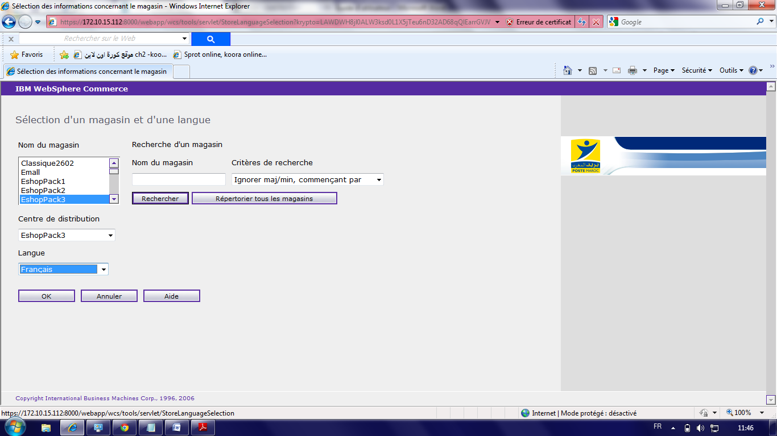

Outil Catalogues
Les outils de gestion des produits de WebSphere Commerce Accelerator vous permettent de gérer les produits du catalogue principal de votre magasin à l'aide de divers assistants et blocs-notes. Vous pouvez également utiliser la table dynamique de gestion des produits, qui vous permet de mettre directement à jour les informations de vos entrées de catalogue.
Gestion des catégories | Une catégorie, qu'on appelle aussi groupe de catalogues, est utilisée pour regrouper les produits et services proposés par le magasin. Vous pouvez créer, rechercher, répertorier, modifier ou supprimer des catégories. Vous pouvez classer des produits et des références dans différentes catégories parentes.
Gestion des entrées de catalogue | Il existe plusieurs types d'entrées de catalogue, tels que les produits, les références, les offres groupées et les kits.
Pièces jointes | Les pièces jointes sont utilisées dans tous les domaines des applications Web. Une pièce jointe est un élément supplémentaire que vous pouvez envoyer dans un courrier électronique, une demande ou une spécification de produit détaillée. Il peut d'agir de fichiers image, de fichiers texte ou de documents.

Utilisations de l'outil Catalogues
Ci-dessous figure un récapitulatif des tâches que vous pouvez effectuer afin de créer et de gérer les catalogues de votre site :

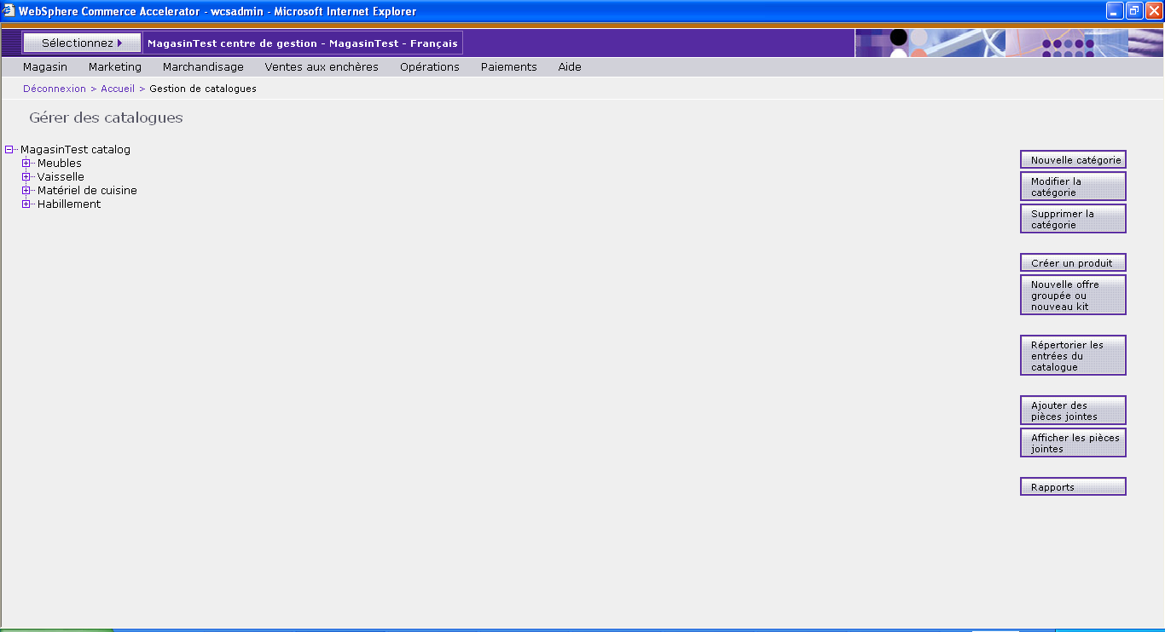

Tâches | Détails | Pour plus d'informations, voir
Parcourir, créer, modifier et supprimer des catégories (groupes de catalogue) dans le catalogue principal | Le gestionnaire de catégories gère la hiérarchie de catégories en créant, modifiant et supprimant des catégories. La hiérarchie de catégories organise les produits et services offerts par le magasin. | Gestion des catégories
Créer, modifier et supprimer des entrées de catalogue dans le catalogue principal. | Le gestionnaire de catégories et le responsable produit peuvent organiser des offres groupées et des kits dans la hiérarchie du catalogue ; ils peuvent créer et changer des offres et des kits pour déterminer le meilleur moyen de les vendre dans le magasin. | Gestion des entrées de catalogue  Gestion des produits  Gestion des SKU  Gestion des offres groupées et des kits
Créer, modifier, ordonner et supprimer des attributs et des valeurs d'attribut. | Le responsable produit est chargé de déterminer la meilleure façon de présenter, de tarifer et de vendre des produits dans le magasin en ligne, y-compris en affectant ou en modifiant des attributs de produit tels que la couleur ou la taille. | Gestion des attributs
Créer, modifier ou supprimer des catalogues de vente | Le gestionnaire de catégories gère la hiérarchie des catégories en créant, modifiant et supprimant des catégories dans les catalogues de vente. Un catalogue de vente présente une structure d'affichage souple pouvant associer des produits à plusieurs catégories en fonction des besoins de votre magasin. | Gestion des catalogues de vente
Créer, modifier et supprimer des associations de marchandisage | Les responsables produit assurent la recherche, le listage, la création et la modification d'associations de marchandisage, telles que les ventes amont ou les ventes croisées. | Gestion des associations de marchandisage
Visualiser, rechercher, parcourir et associer des pièces jointes au catalogue | Les ressources sont utilisées dans tous les domaines des applications Web. Une ressource est un élément supplémentaire que vous pouvez envoyer dans un courrier électronique, une demande ou une spécification de produit détaillée. Il peut d'agir de fichiers image, de fichiers texte ou de documents. Dans l'outil Catalogues, vous pouvez associer des fichiers, des URL ou des pièces jointes existantes à un catalogue de vente, des catégories ou des entrées de catalogue avec une utilisation spécifique. | Utilisation de ressources dans l'outil Catalogues
International | Créez des catalogues internationaux. Créez des catalogue principaux et de vente multilingues et multi-devises.

Gestion des catégories
Le gestionnaire de catégories gère la hiérarchie de catégories en créant, modifiant et supprimant des catégories. La hiérarchie de catégories organise les produits et services offerts par le magasin.

Création de catégories dans le catalogue principal

Procédure
- Ouvrez WebSphere Commerce Accelerator.
- Ouvrez l'arborescence des catégories du catalogue principal :
  - Cliquez sur Marchandise > Gestion de catalogues
- Cliquez sur Nouvelle catégorie. Renseignez les zones de la page comme suit :
  - Dans la zone Code de catégorie, entrez le code de la catégorie ("Eté", par exemple).
  - Dans la zone Nom, entrez le nom de la catégorie ("Mode été", par exemple).
  - Dans la zone Description, entrez une brève description de la catégorie.
  - Dans la zone Description détaillée, entrez une description plus longue et plus détaillée de la catégorie.
  - Dans la zone Mot clé, entrez des mots clés qui s'appliquent à cette catégorie. Séparez-les par des virgules.
  - Cochez la case Afficher aux clients pour être sûr que la catégorie sera disponible lors de l'affichage du catalogue.
- Cliquez sur Suivant. La page Parent s'affiche. Sélectionnez la catégorie parente de votre choix dans l'arborescence. Si vous ne souhaitez pas de catégorie de ce type, sélectionnez le catalogue à la place.
- Cliquez sur Suivant. La page Images s'affiche. Tous les fichiers d'images d'une catégorie doivent être placés dans le répertoire d'images du magasin défini à cet effet. Ajoutez les informations suivantes :
  - Dans la zone Fichier et emplacement de l'image miniature, entrez le chemin et le nom de l'image miniature de la catégorie :
  - Dans la zone Fichier et emplacement de l'image en taille réelle, entrez le chemin et le nom de l'image en taille réelle de la catégorie :
  - Le répertoire des images et le type de chemin requis (relatif ou absolu) dépendent de la configuration de votre magasin. Vérifiez auprès d'un développeur de magasin défini en tant qu'Administrateur de site l'emplacement correct du répertoire des images. Par exemple, les fichiers image du magasin type de WebSphere Commerce utilisent un chemin relatif au chemin d'installation par défaut.
- Cliquez sur Terminer pour sauvegarder la catégorie.

Modification de catégories

Vous pouvez modifier les informations d'une catégorie, notamment son nom, sa description, ses images et sa catégorie parent.

Suppression de catégories
Vous pouvez être amené à supprimer une catégorie si vous modifiez votre stock ou si vous réorganisez la structure de votre catalogue et que vous n'avez plus l'utilité de cette catégorie. Vous ne pouvez pas supprimer une catégorie s'il existe des entrées de catalogue associées.

Masquage de catégories
Vous pouvez masquer une catégorie du catalogue afin qu'elle ne soit pas présentée aux clients (par exemple, si elle contient des articles hors saison). Si vous masquez une catégorie, les produits et les SKU qu'elle contient peuvent quand même être trouvés dans un catalogue de vente ou dans le cadre d'une recherche. Pour masquer un produit ou une SKU, vous devez décocher la case Afficher aux clients dans sa vue de propriétés.

Déplacement de catégories
Vous pouvez déplacer une catégorie enfant vers une nouvelle catégorie parent du catalogue principal si, par exemple, vous n'en avez plus l'utilité ou si vous pensez qu'elle est mieux définie sous un nouveau parent.

Définition de l'ordre des catégories
Si vous voulez redéfinir l'ordre dans lequel les clients voient les catégories sur votre site, vous pouvez changer la séquence d'affichage d'une catégorie particulière ou de plusieurs.

Gestion des produits
Le responsable produit gère les produits, notamment en les ajoutant comme entrées dans la hiérarchie du catalogue ou en changeant les entrées existantes.

Création de produits
Un produit est un article ou un groupe d'articles portant les mêmes attributs. Vous pouvez ajouter des produits à votre catalogue à différentes périodes de l'année pour refléter vos objectifs commerciaux.

Procédure
- Ouvrez WebSphere Commerce Accelerator.
- Ouvrez l'arborescence des catégories du catalogue principal :
  - Cliquez sur Marchandise > Gestion de catalogues
- Sélectionnez la catégorie destinée à contenir le nouveau produit et cliquez sur Nouveau produit. La page Généralités s'affiche. Ajoutez les informations suivantes :
  - Dans la zone Code produit, entrez le code du produit, qui permet d'identifier de manière unique le produit dans le système WebSphere Commerce.
  - Dans la zone Nom, entrez le nom du produit ("manteau en cuir", par exemple).
  - Dans la zone Date de l'annonce, précisez l'année, le mois et le jour de mise à disposition du produit. Cette zone est présente à titre d'interprétation et d'information. WebSphere Commerce n'effectue aucune action basée sur cette date.
  - Dans la zone Date de retrait, précisez l'année, le mois et le jour auquel le produit est retiré du catalogue et n'est plus disponible à l'achat. Cette zone est présentée à titre d'interprétation et d'information. WebSphere Commerce n'effectue aucune action basée sur cette date.
  - Dans la zone Date de disponibilité, précisez l'année, le mois et le jour où le produit sera disponible pour son achat par les clients. Cette zone est présentée à titre d'interprétation et d'information. WebSphere Commerce n'effectue aucune action basée sur cette date.
  - Dans la zone Date dernière commande, précisez l'année, le mois et le jour ultimes où le produit pourra être commandé. Il s'agit de la dernière date à laquelle un client peut commander le produit. Un fabricant peut, par exemple, arrêter la fabrication d'un produit mais celui-ci sera néanmoins disponible pour commande pendant un mois compte tenu du stock existant. Cette zone est présente à titre d'interprétation et d'information. WebSphere Commerce n'effectue aucune action basée sur cette date.
  - Dans la zone Date de fin de service, précisez l'année, le mois et le jour où le produit ne sera plus en service. Il peut s'agir, par exemple, de la date où un éditeur de logiciels cessera de fournir des mises à niveau d'une version de ses produits. Cette zone est présente à titre d'interprétation et d'information. WebSphere Commerce n'effectue aucune action basée sur cette date.
  - Dans la zone Date d'interruption précisez l'année, le mois et le jour auxquels la production d'un produit sera arrêtée. Il peut s'agir, par exemple, de la date où le fabricant cessera la production du produit ou encore de la date où il ne sera plus proposé dans votre magasin. Pour éviter toute confusion, il est recommandé d'utiliser cette zone de manière cohérente. Cette zone est présente à titre d'interprétation et d'information. WebSphere Commerce n'effectue aucune action basée sur cette date.
  - Cochez la case Afficher aux clients pour être sûr que le produit sera disponible lors de l'affichage du catalogue. Notez que cette case à cocher ne s'applique qu'aux produits n'ayant pas d'attributs, tels que les CD.
  - Cochez la case Pour l'achat pour indiquer que les clients peuvent inclure ce produit dans leur chariot et le commander.
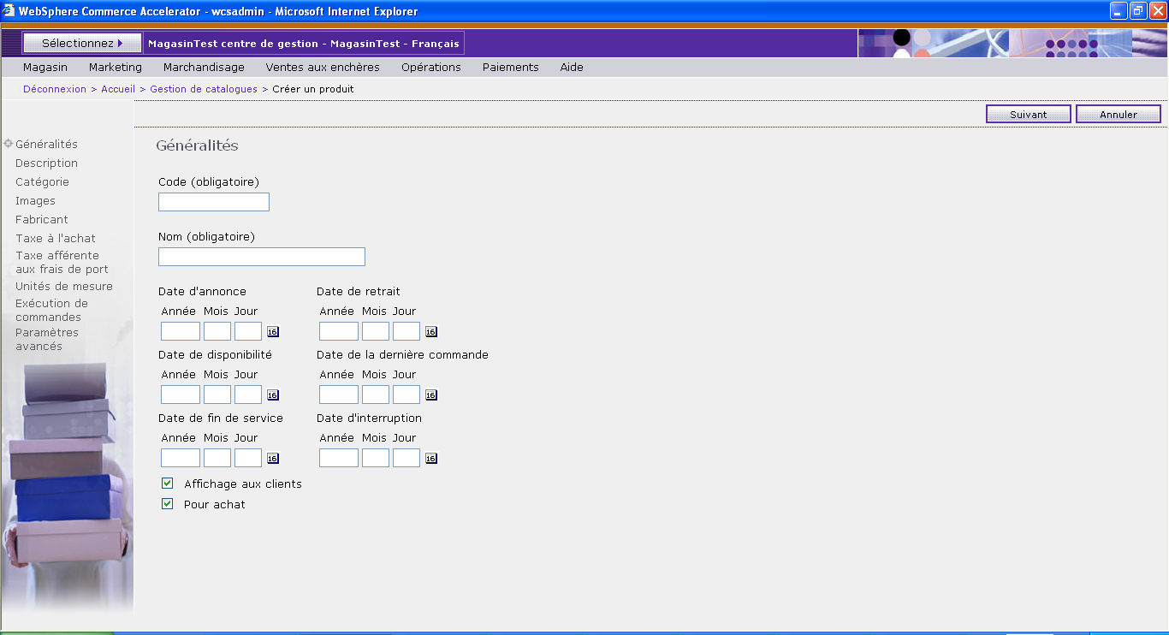
- Cliquez sur Suivant. La page Description s'affiche. Ajoutez les informations suivantes :
  - Dans la zone Description abrégée, entrez une brève description du produit, telle que "Long manteau de cuir pour femme".
  - Dans la zone de défilement Description détaillée 1, entrez une description détaillée du produit, telle que "Long manteau de cuir pour femme. Ce trench-coat noir, en cuir véritable, avec doublure amovible, peut être porté en toutes saisons. Des boutons assortis, une ceinture vernie et des coutures invisibles donnent à ce manteau un style classique".
  - Dans la zone de défilement Description détaillée 2, entrez une deuxième description détaillée du produit, le cas échéant.
  - Dans la zone de défilement Description détaillée 3, entrez une troisième description détaillée du produit, le cas échéant.
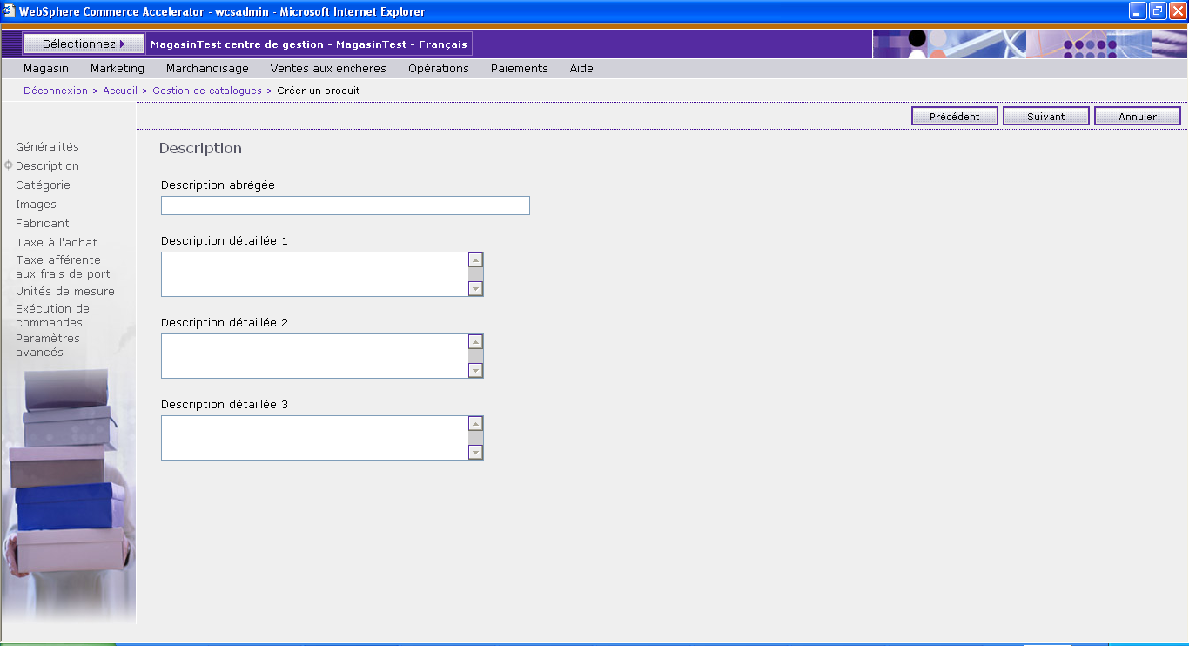
- Cliquez sur Suivant. La page Catégorie s'affiche et présente la catégorie parente du produit. Si nécessaire, vous pouvez sélectionner une autre catégorie parente.
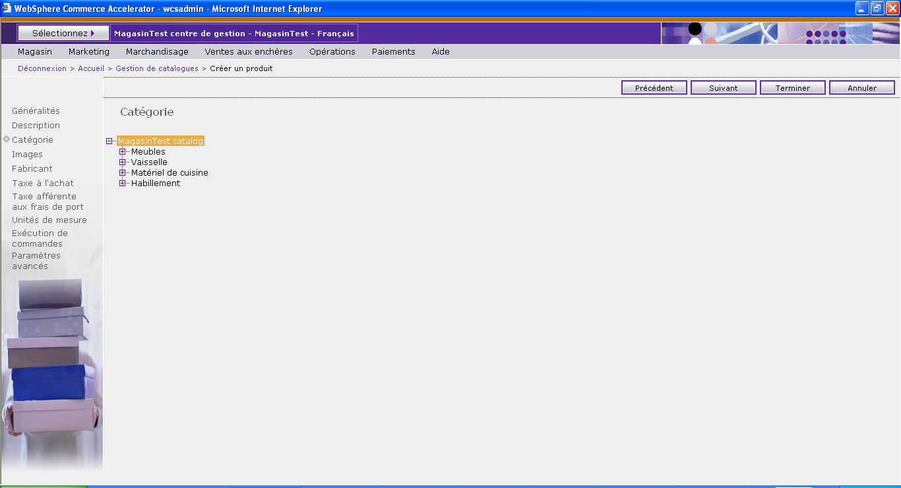
- Cliquez sur Suivant. La page Images s'affiche. Entrez le chemin d'accès aux images et les noms de fichiers des images en taille réelle et miniature. Les fichiers d'images doivent être placés dans le répertoire d'images défini du magasin. Si les images se trouvent sur un serveur distant, entrez l'adresse URL de l'image, comme par exemple, http://nom_hôte/images/leathercoat_full.gif. Si les images se trouvent sur WebSphere Commerce Server, entrez un chemin relatif au répertoire racine du magasin. Par exemple, le magasin type ConsumerDirect utiliserait les chemins relatifs suivants :
  - Les images de produit sont stockées dans rép_EAR_WC/Stores.war/ConsumerDirect/images/catalog. Dans la zone Fichier et emplacement de l'image en taille réelle, tapez \images\catalog\leathercoat_full.gif. Dans la zone Fichier et emplacement de l'image miniature, tapez \images\catalog\leathercoat_tn.gif.
  - Les images de produits sont entreposées sous rép_install_WCDE\workspace\Stores\Web Content\ConsumerDirect\images\catalog. Dans la zone Fichier et emplacement de l'image en taille réelle, tapez \images\catalog\leathercoat_full.gif. Dans la zone Fichier et emplacement de l'image miniature, tapez \images\catalog\leathercoat_tn.gif.
  - Un texte informatif indiquant les dimensions de l’image.
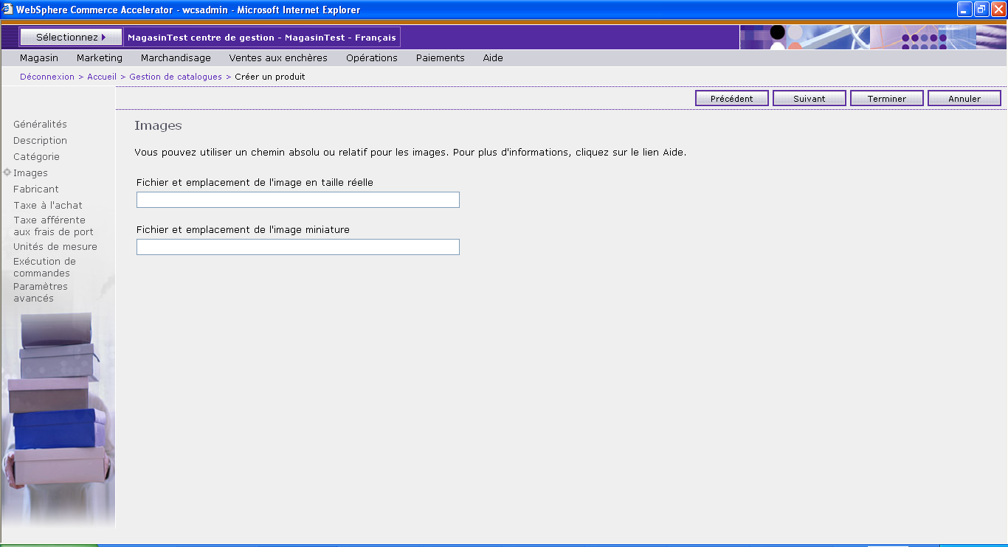
- Cliquez sur Suivant. La page Informations sur le fabricant s'affiche. Ajoutez les informations suivantes :
  - Dans la zone Numéro du fabricant, entrez le numéro de référence qu'utilise le fabricant pour identifier le produit de manière unique.
  - Dans la zone Nom du fabricant, entrez le nom du fabricant ou de l'entreprise du produit.
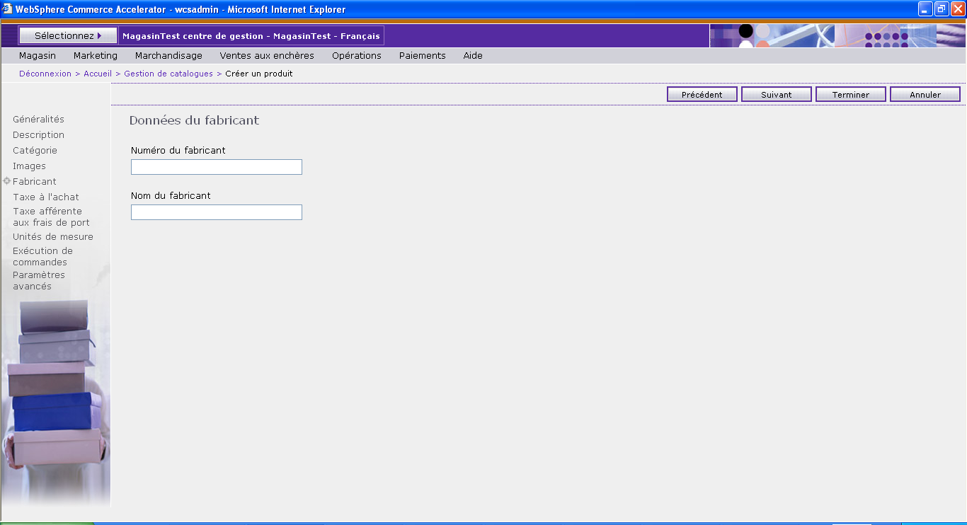
- Cliquez sur Suivant. La page Taxe s'affiche. Procédez comme suit :
  - Sélectionnez le nom de la taxe à partir de la liste Taxes disponibles et cliquez sur Ajouter.
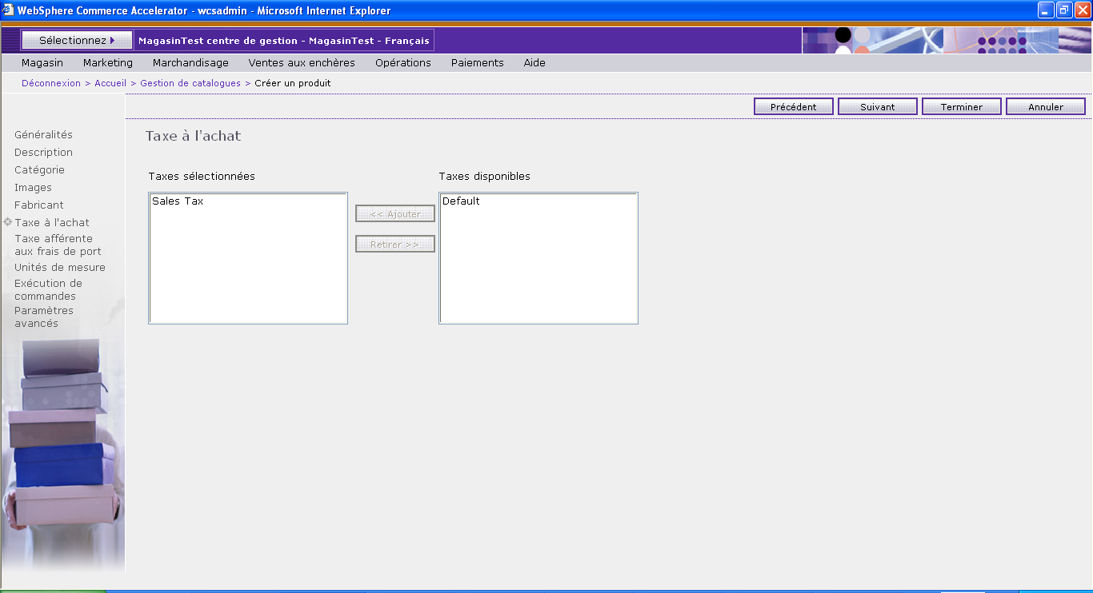
- Cliquez sur Suivant. La page Taxe afférente aux frais de port s'affiche. Procédez comme suit :
  - Sélectionnez le nom de la taxe à partir de la liste Taxes disponibles et cliquez sur Ajouter.
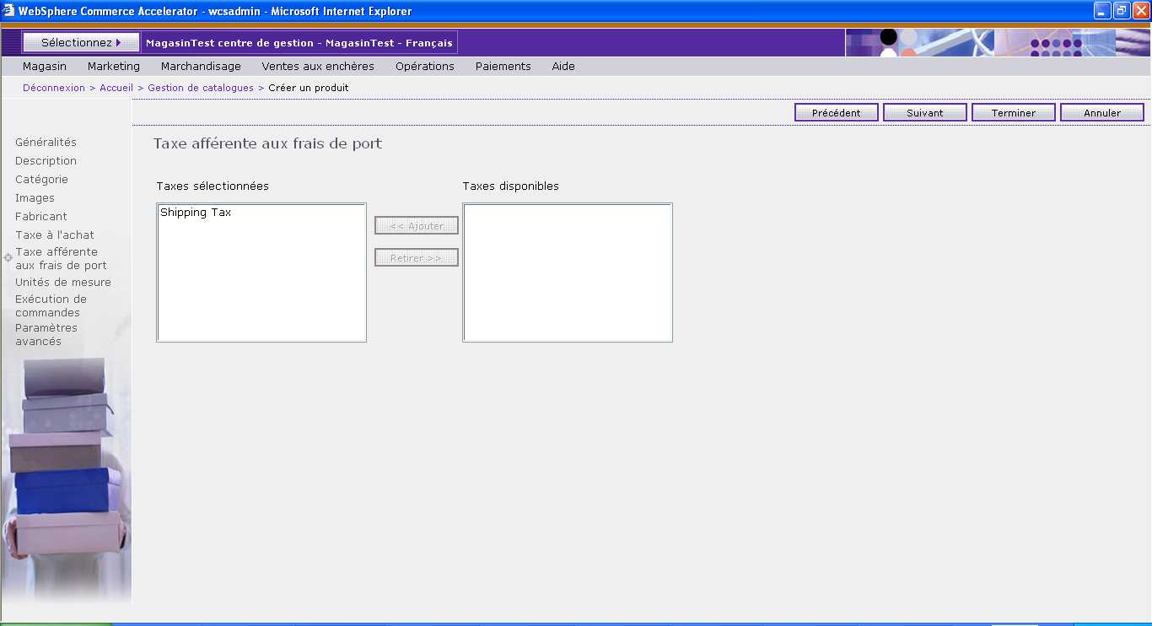
- Cliquez sur Suivant. La page Unités de mesure pour l'expédition s'affiche. Procédez comme suit :
  - Dans la zone Poids, indiquez le poids du produit.
  - Dans la zone Mesure de poids, sélectionnez une unité de mesure pour le poids.
  - Dans la zone Vendu en multiples de cette quantité, entrez le multiple dans lequel le produit est vendu.
  - Dans la zone Nombre d'articles par colis, entrez le nombre d'articles par colis.
  - Dans la zone Unité de mesure, sélectionnez l'unité de mesure utilisée pour le produit.
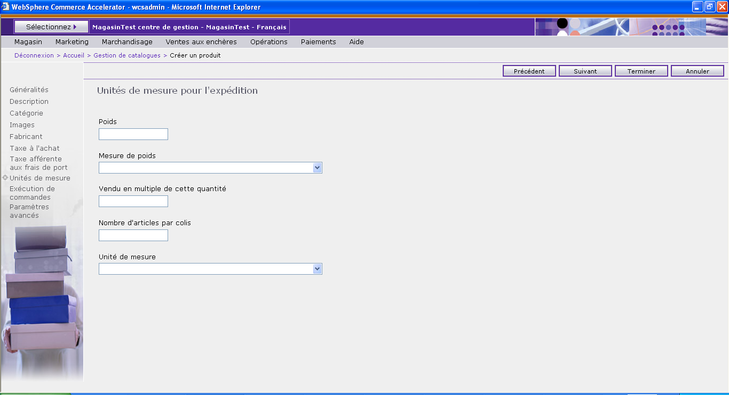
- Cliquez sur Suivant. La page Distribution s'affiche. Procédez comme suit :
  - Sélectionnez Suivi des stocks pour un suivi du stock d'un produit dans votre centre de distribution à l'aide de WebSphere Commerce, sélectionnez Sans suivi des stocks si ce suivi est superflu, ou Suivi externe des stocks si vous utilisez un système d'exécution de commandes externe.
  - Sélectionnez Autoriser les commandes en amont pour permettre qu'un produit soit livré en différé, si le client accepte ce type de livraison.
  - Sélectionnez Commande en amont impérative pour suspendre temporairement l'affectation d'un produit. Lorsqu'un client passe une commande incluant ce produit, le produit est commandé en amont, même si du stock est disponible.
  - SélectionnezLancement de préparation distincte pour indiquer que le produit doit être emballé et livré séparément des autres produits de la commande. Par exemple, les articles fragiles, tels qu'un lustre, doivent être emballés à part pour éviter tout risque d'endommagement.
  - Sélectionnez Retour possible pour indiquer si le centre de distribution doit envisager un retour du produit.
  - Sélectionnez Remboursable pour indiquer si le centre de distribution peut rembourser le produit.
  - Dans la zone Entrez la plus petite quantité mesurable, entrez la plus petite quantité pouvant être mesurée ou suivie par le système de gestion des stocks. Les stocks sont suivis par quantités indivisibles. Cette valeur, associée à l'unité de mesure que vous précisez, indique quelle quantité représente chaque unité indivisible. Par exemple, si un produit textile est mesuré et coupé au centimètre près, indiquez 1 cm. Remarque : Une fois que vous avez défini les éléments spécifiés pour ce produit, vous ne pouvez plus modifier cette valeur car elle affecte toutes les quantités de ce produit enregistrées dans la base de données.
  - Depuis la liste Unité de mesure, sélectionnez celle utilisée pour le produit.
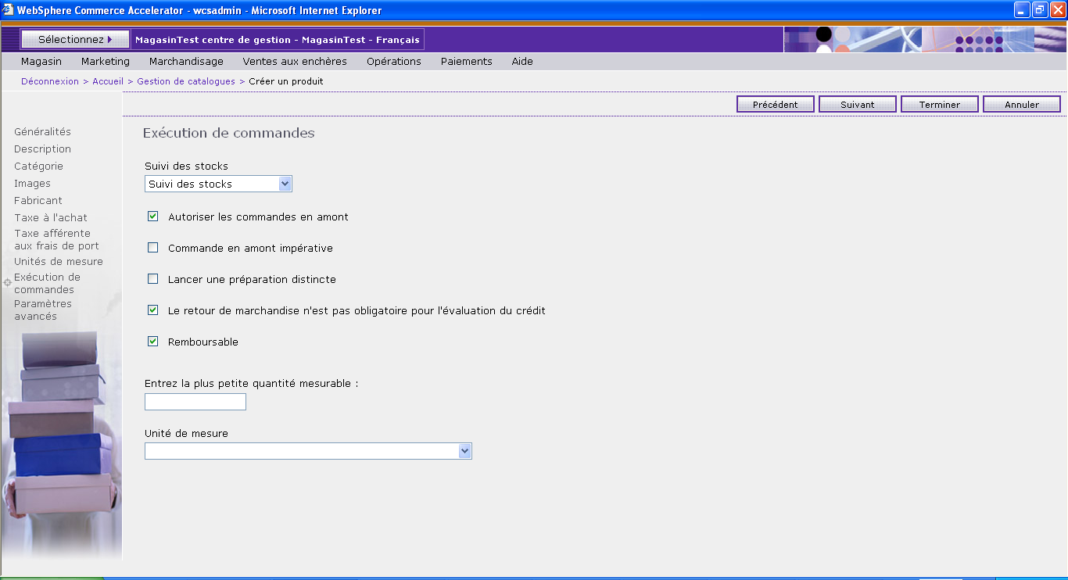
- Cliquez sur Suivant. La page Avancé s'affiche. Ajoutez les informations suivantes :
  - Dans la zone URL, entrez l'URL à partir de laquelle les clients peuvent télécharger le produit (dans le cas d'un logiciel) ou obtenir de plus amples informations concernant le produit. Assurez-vous que l'URL ne contient pas d'espaces.
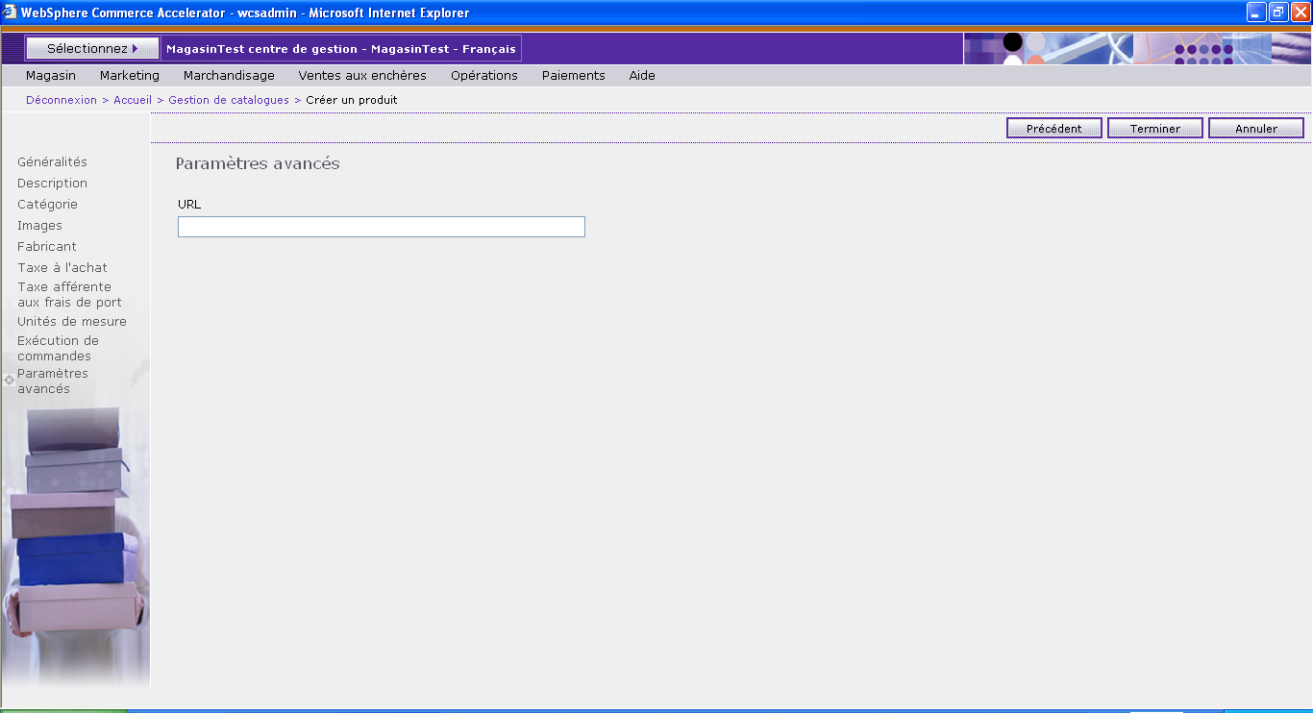
- Cliquez sur Terminer pour sauvegarder le produit.

Modification de produits.
Vous pouvez modifier les informations d'un produit telles que son nom, son code, sa description, ses images, son stock, ses frais de port, ses remises ou son fabricant.

Suppression de produits.
Vous pouvez supprimer un produit si vous ne souhaitez plus le vendre dans votre magasin. Lorsque vous supprimez un produit, toutes les SKU associées ainsi que tous ses attributs et leurs valeurs sont également supprimés.

Visualisation des détails des pièces jointes.
Dans l'outil Catalogues, vous pouvez visualiser les pièces jointes existantes associées à un catalogue de vente, une catégorie ou une entrée de catalogue, ainsi que la liste des fichiers ou des URL qu'elles contiennent.

Gestion des attributs
Le responsable produit est chargé de déterminer la meilleure façon de présenter, de tarifer et de vendre des produits dans le magasin en ligne ; il doit aussi affecter ou changer les attributs des produits.

Ajout d'attributs de définition.
Les attributs de définition sont des propriétés de SKU dans un magasin en ligne, comme leur couleur ou leur taille. Les valeurs d'attribut sont la propriété d'un attribut, par exemple une couleur particulière (bleu ou jaune) ou une taille (medium).

Procédure
- Ouvrez WebSphere Commerce Accelerator.
- Ouvrez la page Recherche d'une entrée de catalogue :
  - Cliquez sur Marchandise > Rechercher des entrées de catalogue.
  - Cliquez sur Produits > Rechercher des entrées de catalogue.
- Recherchez le produit.
- Sélectionnez une zone dans la ligne du produit, puis cliquez depuis le menu Outils sur Définition d'attributs. Une liste des attributs de définition disponibles pour le produit s'affiche.
- Cliquez sur Créer. La page Nouvel attribut s'affiche. Ajoutez les informations suivantes :
Option | Description
Langue | Cette zone est définie d'après la langue par défaut de votre magasin.
Nom | Entrez le nom de l'attribut, tel que "Couleur" ou "Taille". Ce nom doit être dans la langue par défaut de votre magasin.
Description | Entrez une brève description de l'attribut.
Type | - Cochez la case Texte si votre attribut contient du texte (nom, etc.).  - Cochez la case Nombre entier si votre attribut contient des nombres (taille, etc.).  - Cochez la case Nombre décimal si votre attribut contient des symboles décimaux (une demi-taille pour les chaussures, etc.).
- Créez les valeurs de l'attribut de définition.
- Cliquez sur OK pour sauvegarder l'attribut.
  - Vous devez d'abord créer des attributs et des valeurs d'attribut dans la langue par défaut du magasin, puis dans chaque autre langue prise en charge.
  - Il doit exister au moins une valeur d'attribut pour chaque nouvel attribut de définition.

Ajout d'une valeur d'attribut de définition.
Vous pouvez ajouter une valeur d'attribut de définition à un produit. Les valeurs d'attribut de définition sont utilisées pour déterminer (ou résoudre) les SKU. Par exemple, pour un attribut de définition de taille de vêtement, les valeurs peuvent être S, M, L et XL. Chaque taille d'un produit possède ainsi un SKU distinct.

Procédure
- Ouvrez WebSphere Commerce Accelerator.
- Ouvrez la page Recherche d'une entrée de catalogue :
  - Cliquez sur Marchandise > Rechercher des entrées de catalogue.
  - Cliquez sur Produits > Rechercher des entrées de catalogue.
- Recherchez le produit.
- Sélectionnez une zone dans la ligne du produit puis cliquez sur Attributs de définition dans le menu Actions. Une liste des attributs de définition disponibles pour le produit s'affiche.
- Créez un attribut de définition ou sélectionnez un attribut existant en cochant la case située à gauche de l'attribut que vous souhaitez gérer, puis cliquez sur Modifier.
- Dans la moitié inférieure de la page Nouvel attribut ou Modifier attribut, cliquez sur Ajouter une valeur. Ajoutez les informations suivantes :
  - Dans la zone Valeur, entrez une valeur qui correspond au nom de la valeur de votre attribut. Par exemple, si ce nom est couleur, tapez alors le nom d'une couleur, jaune ou rouge, par exemple. Le nom de la valeur de l'attribut doit être dans la langue par défaut de votre magasin.
  - Sous Image (chemin d'accès), entrez le chemin d'accès complet vers l'image de la valeur d'attribut. Cette zone est facultative.
- Cliquez sur Ajouter.
- Répétez les étapes 6 et 7 pour chaque valeur d'attribut que vous souhaitez créer.
- La page Nouvel attribut ou Modifier attribut affiche maintenant un tableau contenant la Valeur de référence de l'attribut dans la langue par défaut de votre magasin, la Valeur dans la langue que vous avez sélectionnée, l'Image (nom de chemin), et le numéro de Séquence pour chaque valeur d'attribut. Cliquez sur OK pour sauvegarder la valeur de l'attribut.

Ajout d'attributs descriptifs
L'ajout d'un attribut descriptif à un produit peut compléter sa description et attirer l'attention du client sur un point particulier. Par exemple, certains articles vestimentaires ne devraient jamais être lavés en machine. Un attribut descriptif peut donc spécifier la condition "nettoyage à sec uniquement".

Procédure
- Recherchez le produit.
- Sélectionnez une zone dans la ligne du produit puis cliquez sur Attributs de description dans le menu Actions. Une liste des attributs de description disponibles pour le produit s'affiche.
- Cliquez sur Créer. La page Nouvel attribut s'affiche. Ajoutez les informations suivantes :
  - La zone Langue est définie par la langue par défaut de votre magasin.
  - Dans la zone Nom, entrez le nom de l'attribut, tel que "Nettoyage à sec uniquement" ou "Lavable en machine". Ce nom doit être dans la langue par défaut de votre magasin.
  - Dans la zone Description, entrez une brève description de cet attribut.
  - Dans la zone Type :
    - Cochez la case Texte si votre attribut contient du texte (nom, etc.).
    - Cochez la case Nombre entier si votre attribut contient des nombres (taille, etc.).
    - Cochez la case Nombre décimal si votre attribut contient des symboles décimaux (une demi-taille pour les chaussures, etc.).
- Cliquez sur OK pour sauvegarder l'attribut.

Gestion des SKU
Une fois votre produit créé, vous devez créer des SKU correspondant à chaque article de marchandise pouvant être commandé.
Toutes les références associées à un produit particulier présentent les mêmes groupes d'attributs et se distinguent par la définition des valeurs de ces attributs. Créez des références à l'aide de l'Assistant référence. Vous avez également la possibilité de générer automatiquement des références pour un produit une fois que vous avez créé tous les attributs de produits obligatoires. A l'aide du bloc-notes références, vous pouvez afficher ou modifier les caractéristiques des références (noms, descriptions, images) et supprimer des références de votre catalogue. Vous pouvez mettre à jour des taxes et des remises sur les produits, des catégories d'expédition, et ajouter des mesures d'expédition pour toutes les références.
Dans la table dynamique de gestion des produits, une référence est représentée par unsymbole.
N.B :
Pour qu'un produit puisse être commandé, vous devez créer une SKU, et ce, même si le produit ne contient pas d'attributs de définition.

Création d'une SKU
Pour qu'un produit puisse être commandé, vous devez créer une SKU, et ce, même si le produit ne contient pas d'attributs de définition.

Procédure
- Recherchez le produit auquel va être associé la nouvelle SKU.
- Sélectionnez une zone dans la ligne du produit. L'arrière-plan de la zone sélectionnée est mis en évidence.
- Dans le menu Actions, cliquez sur Afficher les SKU.
- Si vous avez déjà généré des SKU, une liste des SKU disponibles s'affiche. Dans le menu Actions, cliquez sur Nouvelle SKU. La page Généralités s'affiche. Ajoutez les informations suivantes :
  - Dans la zone Code SKU, entrez le code de la SKU, qui permet d'identifier la SKU de manière unique dans le système WebSphere Commerce.
  - Dans la zone Nom, entrez le nom de la SKU ("Manteau en cuir", par exemple).
  - Dans la zone Date de l'annonce, précisez l'année, le mois et le jour de mise à disposition du produit. Cette zone est présente à titre d'interprétation et d'information. WebSphere Commerce n'effectue aucune action basée sur cette date.
  - Dans la zone Date de retrait, précisez l'année, le mois et le jour auquel le produit est retiré du catalogue et n'est plus disponible à l'achat. Cette zone n'est présente qu'à titre d'interprétation et d'information. WebSphere Commerce n'effectue aucune action basée sur cette date.
  - Dans la zone Date de disponibilité, précisez l'année, le mois et le jour où le produit sera disponible pour son achat par les clients. Cette zone est présente à titre d'interprétation et d'information. WebSphere Commerce n'effectue aucune action basée sur cette date.
  - Dans la zone Date dernière commande, précisez l'année, le mois et le jour ultimes où le produit pourra être commandé. Il s'agit de la dernière date à laquelle un client peut commander le produit. Un fabricant peut, par exemple, arrêter la fabrication d'un produit mais celui-ci sera néanmoins disponible pour commande pendant un mois compte tenu du stock existant. Cette zone n'est présente qu'à titre d'interprétation et d'information. WebSphere Commerce n'effectue aucune action basée sur cette date.
  - Dans la zone Date de fin de service, précisez l'année, le mois et le jour où le produit ne sera plus en service. Il peut s'agir, par exemple, de la date où un éditeur de logiciels cessera de fournir des mises à niveau d'une version de ses produits. Cette zone est présente à titre d'interprétation et d'information. WebSphere Commerce n'effectue aucune action basée sur cette date.
  - Dans la zone Date d'interruption précisez l'année, le mois et le jour auxquels la production d'un produit sera arrêtée. Il peut s'agir, par exemple, de la date où le fabricant cessera la production du produit ou encore de la date où il ne sera plus proposé dans votre magasin. Pour éviter toute confusion, il est recommandé d'utiliser cette zone de manière cohérente. Cette zone n'est présente qu'à titre d'interprétation et d'information. WebSphere Commerce n'effectue aucune action basée sur cette date.
  - Cochez la case Afficher aux clients pour être sûr que la SKU sera disponible lors de l'affichage du catalogue. Notez que cette case à cocher ne s'applique qu'aux SKU n'ayant pas d'attributs, telles que les CD.
- Cochez la case Pour l'achat pour indiquer que les clients peuvent inclure cette SKU dans leur chariot et la commander.
- Cliquez sur Suivant. La page Description s'affiche. Ajoutez les informations suivantes :
  - Dans la zone Description abrégée, entrez une brève description de la SKU, ("Long manteau de cuir pour femme", par exemple).
  - Dans la zone de défilement Description détaillée 1, entrez une description détaillée de la SKU, telle que "Long manteau de cuir pour femme. Ce trench-coat noir, en cuir véritable, avec doublure amovible, peut être porté en toutes saisons. Des boutons assortis, une ceinture vernie et des coutures invisibles donnent à ce manteau un style classique".
  - Dans la zone de défilement Description détaillée 2, tapez une deuxième description détaillée de la SKU, le cas échéant.
  - Dans la zone de défilement Description détaillée 3, tapez une troisième description détaillée de la SKU, le cas échéant.
- Cliquez sur Suivant. La page Attribut s'affiche. Sélectionnez les attributs pour la SKU. Si votre produit n'a pas d'attributs de définition, cliquez sur Suivant pour ignorer cette étape.
- Cliquez sur Suivant. La page Catégorie s'affiche. Sélectionnez la catégorie parente appropriée pour la SKU.
- Cliquez sur Suivant. La page Images s'affiche. Tous les fichiers image de SKU doivent être placés dans le répertoire d'images défini du magasin. Entrez le chemin d'accès aux images et les noms de fichiers des images en taille réelle et miniature. Si les images se trouvent sur un serveur distant, entrez l'adresse URL de l'image, comme par exemple, http://nom_hôte/images/leathercoat_full.gif. Si les images se trouvent sur WebSphere Commerce Server, entrez un chemin relatif au répertoire racine du magasin. Par exemple, le magasin type ConsumerDirect utiliserait les chemins relatifs suivants :
  - Les images de référence (SKU) sont stockées dans rép_EAR_WC/Stores.war/ConsumerDirect/images/catalog. Dans la zone Fichier et emplacement de l'image en taille réelle, tapez \images\catalog\leathercoat_full.gif. Dans la zone Fichier et emplacement de l'image miniature, tapez \images\catalog\leathercoat_tn.gif.
  - Les images de SKU sont entreposées sous rép_install_WCDE\workspace\Stores\Web Content\ConsumerDirect\images\catalog. Dans la zone Fichier et emplacement de l'image en taille réelle, tapez \images\catalog\leathercoat_full.gif. Dans la zone Fichier et emplacement de l'image miniature, tapez \images\catalog\leathercoat_tn.gif.
- Cliquez sur Suivant. La page Informations sur le fabricant s'affiche. Ajoutez les informations suivantes :
  - Dans la zone Numéro du fabriquant, entrez le numéro de référence qu'utilise le fabriquant pour identifier la SKU de manière unique.
  - Dans la zone Nom du fabricant, entrez le nom du fabriquant ou de l'entreprise de la SKU.
- Cliquez sur Suivant. La page Remises s'affiche. Procédez comme suit :
  - Sélectionnez le nom de la remise à partir de la liste Remises disponibles et cliquez sur Ajouter. Cette page n'est affichée que si vous utilisez des remises basées schéma, lesquelles sont maintenues pour des raisons de compatibilité avec des versions antérieures.
- Cliquez sur Suivant. La page Taxe s'affiche. Procédez comme suit :
  - Sélectionnez le nom de la taxe à partir de la liste Taxes disponibles et cliquez sur Ajouter.
- Cliquez sur Suivant. La page Taxe afférente aux frais de port s'affiche. Procédez comme suit :
  - Sélectionnez le nom de la taxe à partir de la liste Taxes disponibles et cliquez sur Ajouter.
- Cliquez sur Suivant. La page Unités de mesure pour l'expédition s'affiche. Procédez comme suit :
  - Dans la zone Poids, indiquez le poids du produit.
  - Dans la zone Mesure de poids, sélectionnez une unité de mesure pour le poids.
  - Dans la zone Vendu en multiples de cette quantité, entrez le multiple dans lequel le produit est vendu.
  - Dans la zone Nombre d'articles par colis, entrez le nombre d'articles par colis.
  - Dans la zone Unité de mesure, sélectionnez l'unité de mesure utilisée pour le produit.
- Cliquez sur Suivant. La page Avancé s'affiche. Ajoutez les informations suivantes :
  - Dans la zone URL, entrez l'URL à partir de laquelle les clients peuvent télécharger le produit (dans le cas d'un logiciel) ou obtenir de plus amples informations concernant le produit. Assurez-vous que l'URL ne contient pas d'espaces.
- Cliquez sur Terminer pour sauvegarder le produit.

Génération de références (SKU) pour un produit
Vous pouvez uniquement générer des SKU s'il n'en existe aucune associée au produit. Vous devez d'abord créer des attributs et des valeurs d'attribut dans la langue par défaut du magasin, suivi de toute langue prise en charge. Si aucun attribut de définition n’est associé au produit, la génération de la SKU va créer une SKU unique en copiant des informations à partir de ce produit.

Procédure
- Recherchez le produit auquel vont être associé les SKU générées.
- Sélectionnez une zone dans la ligne du produit. L'arrière-plan de la zone sélectionnée est mis en évidence.
- Si vous ne l'avez pas encore fait, créez les valeurs de l'attribut de définition. Revenez à l'affichage principal du produit.
- Sélectionnez de nouveau une zone de la ligne du produit puis, dans le menu Actions, cliquez sur Générer des SKU.
- Une fois le processus terminé, vous recevez un message vous indiquant que la génération des SKU a abouti.

Modification d'une SKU
- Modification du code d'une référence (SKU)
Le code d'une SKU est un identificateur unique lui correspondant (un numéro de référence, par exemple).
- Modification du nom d'une référence (SKU)
- Masquage d'une référence (SKU)
Vous pouvez masquer une SKU afin qu'elle ne soit pas affichée aux clients (par exemple, en cas de rupture de stock temporaire).
- Modification de la description d'une référence (SKU)
- Modification de l'image d'une référence (SKU)
Vous pouvez modifier l'image de la SKU ou son emplacement.
- Modification des informations sur le fabricant d'une référence (SKU)
- Modification des affectations de remises pour une référence (SKU)
Cette page n'est affichée que si vous utilisez des remises basées schéma, lesquelles sont maintenues pour des raisons de compatibilité avec des versions antérieures. Vous pouvez modifier les affectations de remises pour une SKU, par exemple ajouter une remise sur le produit ou supprimer une remise affectée au produit.
- Modification des spécifications relatives aux taxes appliquées à une référence (SKU)
Si vous souhaitez que les spécifications relatives aux taxes d'une SKU soient différentes de celles du produit à partir de duquel elle a été résolue, vous pouvez sélectionner les taxes qui s'appliquent à une SKU dans une liste des taxes définies dans le magasin. Ces spécifications relatives aux taxes sont utilisées lors du calcul des taxes associées à une commande comprenant cette SKU.
- Modification des informations d'expédition pour une SKU
Des informations d'expédition peuvent être utilisées pour calculer les frais de port. Vous pouvez modifier les unités de mesure pour l'expédition d'une SKU.
- Modification de l'URL d'une référence (SKU)
Vous pouvez modifier l'URL d'une SKU, par exemple la page Web d'où un logiciel peut être téléchargé.

Suppression d'une référence (SKU)
Lorsque vous supprimez une SKU, toutes les valeurs d'attribut associées sont également supprimées.

Procédure
Recherchez le produit contenant la SKU que vous souhaitez modifier.
Sélectionnez une zone dans la ligne du produit contenant la SKU que vous souhaitez modifier puis, dans le menu Actions, cliquez sur Afficher les SKU.
Sélectionnez une zone dans la ligne de la SKU que vous souhaitez supprimer. La ligne est mise en évidence et la cellule de la table sélectionnée est encadrée. Dans le menu Actions, cliquez sur Supprimer.
Cliquez sur Sauvegarder. La SKU est supprimée du catalogue.

